FOTO-FOTO KEGIATAN
FOTO WAWANC ARA
Wawancara dengan wali kelas dan guru BK
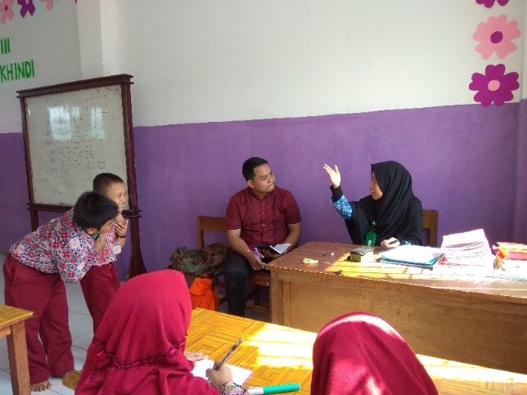
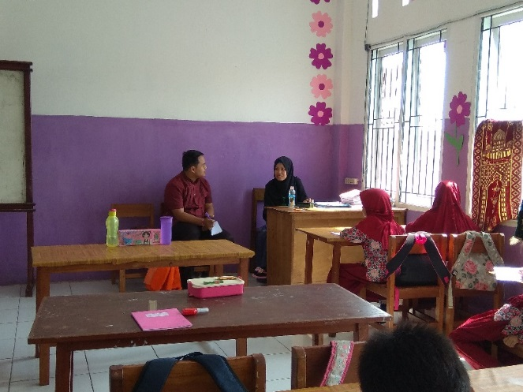

Wawancara dengan wali kelas
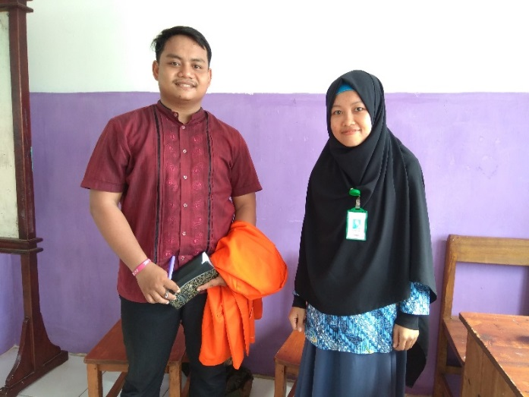
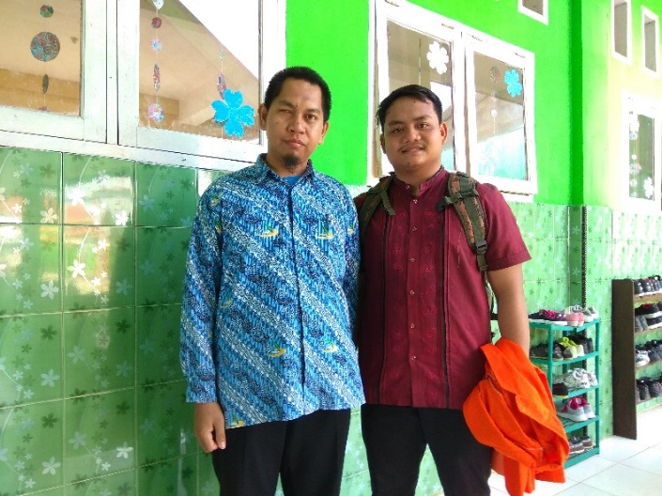

Wawancara dengan guru BK

Wawancara dengan klien
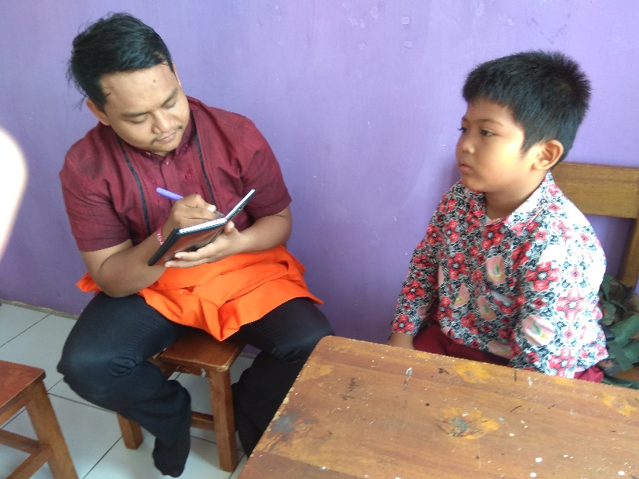

Wawancara dengan klien 1 (MR)
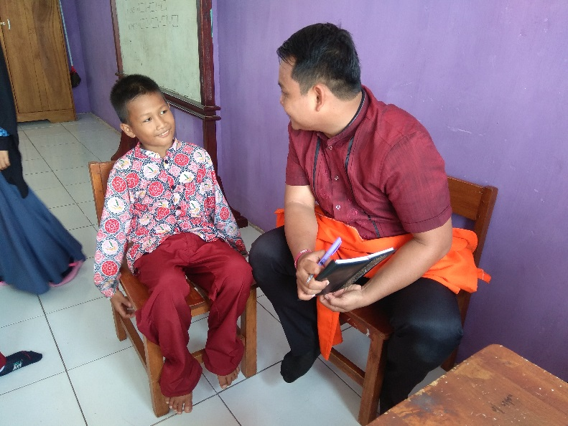

Wawancara dengan klien 2 (IH)

FOTO OBSERVASI
Obeservasi langsung dikelas dan jam tambahan mengaji
